
О внесении изменений в постановление акимата города Алматы от 23 ноября 2015 года № 4/646 "Об утверждении регламентов государственных услуг по вопросам регистрации актов гражданского состояния, оказываемых в городе Алматы"
Утративший силу
Постановление акимата города Алматы от 23 октября 2019 года № 4/587. Зарегистрировано Департаментом юстиции города Алматы 29 октября 2019 года № 1594. Утратило силу постановлением акимата города Алматы от 8 сентября 2020 года № 3/353
Сноска. Утратило силу постановлением акимата города Алматы от 08.09.2020 № 3/353 (вводится в действие по истечении десяти календарных дней после дня его первого официального опубликования).
В соответствии с законами Республики Казахстан от 15 апреля 2013 года "О государственных услугах" и от 6 апреля 2016 года "О правовых актах" акимат города Алматы ПОСТАНОВЛЯЕТ:
1. Внести в постановление акимата города Алматы от 23 ноября 2015 года № 4/646 "Об утверждении регламентов государственных услуг по вопросам регистрации актов гражданского состояния, оказываемых в городе Алматы" (зарегистрированное в Реестре государственной регистрации нормативных правовых актов за № 1239, опубликованное 24 декабря 2015 года в газетах "Алматы ақшамы" и "Вечерний Алматы"), следующие изменения:

регламент государственной услуги "Восстановление записей актов гражданского состояния", утвержденный указанным постановлением, изложить в новой редакции согласно приложению 1 к настоящему постановлению;

регламент государственной услуги "Регистрация смерти, в том числе внесение изменений, дополнений и исправлений в записи актов гражданского состояния", утвержденный указанным постановлением, изложить в новой редакции согласно приложению 2 к настоящему постановлению;

регламент государственной услуги "Аннулирование записей актов гражданского состояния", утвержденный указанным постановлением, изложить в новой редакции согласно приложению 3 к настоящему постановлению;
2. Коммунальному государственному учреждению "Аппарат акима города Алматы" в установленном законодательством Республики Казахстан порядке обеспечить государственную регистрацию настоящего постановления в органах юстиции с последующим официальным опубликованием в периодических печатных изданиях и размещение на интернет-ресурсе акимата города Алматы.
3. Контроль за исполнением настоящего постановления возложить на руководителя аппарата акима города Алматы Т. Сарсенбаева.
4. Настоящее постановление вводится в действие по истечении десяти календарных дней после дня его первого официального опубликования.
Аким города Алматы | Б. Сагинтаев
Приложение 1
к постановлению акимата
города Алматы
от 23 октября 2019 года № 4/587
Утвержден
постановлением акимата
города Алматы
23 ноября 2015 года № 4/646
Регламент государственной услуги "Восстановление записей
актов гражданского состояния" 1. Общие положения
1. Государственная услуга "Восстановление записей актов гражданского состояния" (далее – государственная услуга) оказывается акиматом города Алматы через отделы регистрации актов гражданского состояния аппаратов акимов районов города Алматы (далее – услугодатель) на основании стандарта государственной услуги "Восстановление записей актов гражданского состояния", утвержденного приказом Министра юстиции Республики Казахстан от 17 апреля 2015 года № 219 (далее – Стандарт).
Прием заявления и выдача результата оказания государственной услуги осуществляется на альтернативной основе через:
1) канцелярию услугодателя;
2) некоммерческое акционерное общество "Государственная корпорация "Правительство для граждан" (далее – Государственная корпорация);
3) веб-портал "электронного правительства" www.egov.kz (далее - портал).
2. Форма оказания государственной услуги: электронная/бумажная.
3. Результат оказания государственной услуги – свидетельство о государственной регистрации акта гражданского состояния, либо мотивированный ответ об отказе в оказании государственной услуги на бумажном носителе при предъявлении документа, удостоверяющего личность, в случаях и по основаниям, предусмотренным пунктом 10 Стандарта.
На портале в "личный кабинет" услугополучателя направляется уведомление о приеме электронного заявления и назначении даты восстановления записи акта гражданского состояния в форме электронного документа, удостоверенного электронно-цифровой подписью (далее - ЭЦП) уполномоченного лица услугодателя либо мотивированный ответ об отказе в оказании государственной услуги в форме электронного документа в случаях и по основаниям, предусмотренным пунктом 10 Стандарта.
Форма предоставления результата оказания государственной услуги: бумажная.
2. Описание порядка действий структурных подразделений (работников)
услугодателя в процессе оказания государственной услуги
4. Основанием для начала процедуры (действия) по оказанию государственной услуги является заявление согласно приложениям 1 или 2 к Стандарту, с приложением документов, указанные в пункте 9 Стандарта.
5. Содержание процедур (действий) процесса оказания государственной услуги и длительность его выполнения:
1) регистрация заявления сотрудником канцелярии услугодателя поступившее на портал или через Государственную корпорацию и передача его на рассмотрение руководителю услугодателя, в течение 20 (двадцати) минут;
2) рассмотрение заявления услугополучателя руководителем услугодателя, наложение резолюции (поручения и срока исполнения) и направление для рассмотрения ответственному исполнителю, в течение 1 (одного) часа;
3) рассмотрение ответственным исполнителем, проверка и анализ на предмет полноты представленных документов и их соответствия Кодексу Республики Казахстан "О браке (супружестве) и семье", а также иным нормативным правовым актам, в течение 7 (семи) рабочих дней;
4) формирование актовой записи ответственным исполнителем в информационной системе "Регистрационный пункт "Запись акта гражданского состояния" (далее – информационная система РП "ЗАГС") и подготовка результата оказания государственной услуги, передача на подпись руководителю услугодателя, в течение 3 (трех) часов;
5) подписание руководителем услугодателя результата оказания государственной услуги и направление сотруднику канцелярии, в течение 1 (одного) часа;
6) выдача канцелярией услугодателя результата оказания государственной услуги услугополучателю либо направление в Государственную корпорацию или в портал, не более 20 (двадцати) минут.
услугодателю или в Государственной корпорации – при наличии электронных версий актовых записей в информационной системе "РП "ЗАГС" 7 (семь) рабочих дней (день приема не входит в срок оказания государственной услуги), при необходимости запроса в другие государственные органы и проведения дополнительного изучения или проверки срок рассмотрения продлевается не более чем на 30 (тридцать) календарных дней, о чем сообщается услугополучателю в течение 3 (трех) календарных дней с момента продления срока рассмотрения.
на портале – получение уведомления о назначении даты восстановления записи актов гражданского состояния – 1 (один) рабочий день.
6. Результат процедуры (действия) по оказанию государственной услуги, который служит основанием для начала выполнения следующей процедуры:
1) зарегистрированное заявление;
2) резолюция и направление для исполнения;
3) рассмотренные документы;
4) сформированная запись в информационной системе и заполненный результат оказания государственной услуги;
5) подписанный результат оказания государственной услуги;
6) выдача результата оказания государственной услуги услугополучателю или направление в Государственную корпорацию, в портал либо в канцелярию услугодателя.
3. Описание порядка взаимодействия структурных подразделений
(работников) услугодателя в процессе оказания государственной услуги
7. Перечень структурных подразделений (работников) услугодателя, которые участвуют в процессе оказания государственной услуги :
1) канцелярия услугодателя;
2) руководитель услугодателя;
3) ответственный исполнитель услугодателя.
8. Последовательность процедур (действий) между структурными подразделениями (работниками) и длительность его выполнения:
1) сотрудник канцелярии услугодателя принимает заявление и приложенные к нему документы, регистрирует их и передает на рассмотрение руководителю услугодателя, в течение 20 (двадцати) минут;
2) руководитель услугодателя рассматривает заявление, ставит резолюцию (поручение и срок исполнения) и направляет ответственному исполнителю, в течение 1 (одного) часа;
3) ответственный исполнитель проверяет и проводит анализ представленных документов на соответствие пункту 9 Стандарта, а также Кодексу Республики Казахстан "О браке (супружестве) и семье", в течение 7 (семи) рабочих дней;
4) после проверки и анализа представленных документов ответственный исполнитель в информационной системе формирует актовую запись, готовит результат оказания государственной услуги и передает на подпись руководителю услугодателя в течение 3 (трех) часов;
5) руководитель услугодателя подписывает результат оказания государственной услуги и передает ответственному исполнителю в течение 1 (одного) часа;
6) сотрудник канцелярии услугодателя выдает результат государственной услуги услугополучателю, направляет в Государственную корпорацию или в портал в течение 20 (двадцати) минут.
4. Описание порядка взаимодействия с Государственной корпорацией и (или)
иными услугодателями, а также порядка использования информационных
систем в процессе оказания государственной услуги
9. Порядок обращения в Государственную корпорацию "Правительство для граждан" осуществляется на основании представленных документов, полнота которых проверяется работником Государственной корпорации. Услугополучателю выдается расписка о приеме соответствующих документов, не более 15 (пятнадцати) минут.
В случае предоставления услугополучателем неполного пакета документов согласно перечню, предусмотренному пунктом 9 Стандарта, работник Государственной корпорации отказывает в приеме заявления и выдает расписку об отказе в приеме документов по форме согласно приложению 3 к Стандарту.
Принятые документы направляются услугодателю в течение 1 (одного) рабочего дня.
Услугодатель рассматривает документы на предмет полноты и соответствия законодательству, готовит результат оказания государственной услуги и направляет их в Государственную корпорацию, в течение 7 (семи) рабочих дней.
Процесс получения результата оказания государственной услуги через Государственную корпорацию "Правительство для граждан" осуществляется на основании расписки, при предъявлении удостоверения личности услугополучателя (либо его представителя по нотариально заверенной доверенности), в течение 15 минут.
10. Порядок обращения и последовательности процедур (действий) при оказании государственной услуги через портал приведены в приложении 1 к настоящему регламенту:
1) услугополучатель осуществляет регистрацию на портале с помощью своего регистрационного свидетельства электронной цифровой подписи или использования одноразового пароля, в случае регистрации и подключения абонентского номера услугополучателя, предоставленного оператором сотовой связи, к учетной записи портала;
2) процесс 1 – прикрепление в интернет-браузер компьютера услугополучателя регистрационного свидетельства электронно-цифровой подписи, процесс ввода услугополучателем пароля (процесс авторизации) на портале для получения государственной услуги;
3) условие 1 – проверка на портале подлинности данных о зарегистрированном услугополучателе через логин, индивидуальный идентификационный номер и пароль;
4) процесс 2 – формирование в портале сообщения об отказе в авторизации в связи с имеющимися нарушениями в данных услугополучателя;
5) процесс 3 – выбор услугополучателем услуги на портале, вывод на экран формы запроса для оказания услуги и заполнение услугополучателем формы (ввод данных) с учетом ее структуры и форматных требований, прикреплением к форме запроса необходимых документов в электронном виде;
6) процесс 4 – выбор услугополучателем регистрационного свидетельства электронно-цифровой подписи для удостоверения (подписания) запроса;
7) условие 2 – проверка на портале срока действия регистрационного свидетельства электронно-цифровой подписи и отсутствия в списке отозванных (аннулированных) регистрационных свидетельств, а также соответствия идентификационных данных между Индивидуальным идентификационным номером, указанным в запросе, и Индивидуальным идентификационным номером, указанным в регистрационном свидетельстве электронно-цифровой подписи;
8) процесс 5 – формирование сообщения об отказе в запрашиваемой услуге в связи с не подтверждением подлинности электронно-цифровой подписи услугополучателя;
9) процесс 6 – удостоверение (подписание) посредством электронно-цифровой подписи услугополучателя заполненной формы (введенных данных) запроса на оказание услуги;
10) процесс 7 – регистрация электронного документа (запроса услугополучателя) в информационной системе;
11) условие 3 – проверка услугодателем соответствия представленных документов услугополучателя пункту 9 Стандарта и законодательству Республики Казахстан;
12) процесс 8 – формирование сообщения об отказе в запрашиваемой услуге в связи с неполным пакетом документов или несоответствия их законодательству Республики Казахстан;
13) процесс 9 – получение услугополучателем уведомления о дате и месте получения результата оказания государственной услуги, подписанный электронно-цифровой подписью уполномоченного лица услугодателя.
Диаграмма функционального взаимодействия информационных систем, в процессе оказания услуг приведена в приложении 1 к настоящему регламенту.
Подробное описание последовательности процедур (действий), взаимодействия структурных подразделений (работников) услугодателя в процессе оказания государственной услуги, а также описание порядка взаимодействия с иными услугодателями и (или) Государственной корпорацией и порядка использования информационных систем в процессе оказания государственной услуги отражается в справочнике бизнес-процессов оказания государственной услуги согласно приложению 2 к настоящему регламенту.
Приложение 1
к регламенту государственной
услуги
"Восстановление записей актов
гражданского состояния"
Диаграмма функционального взаимодействия при оказании государственной
услуги "Восстановление записей актов гражданского состояния" через портал

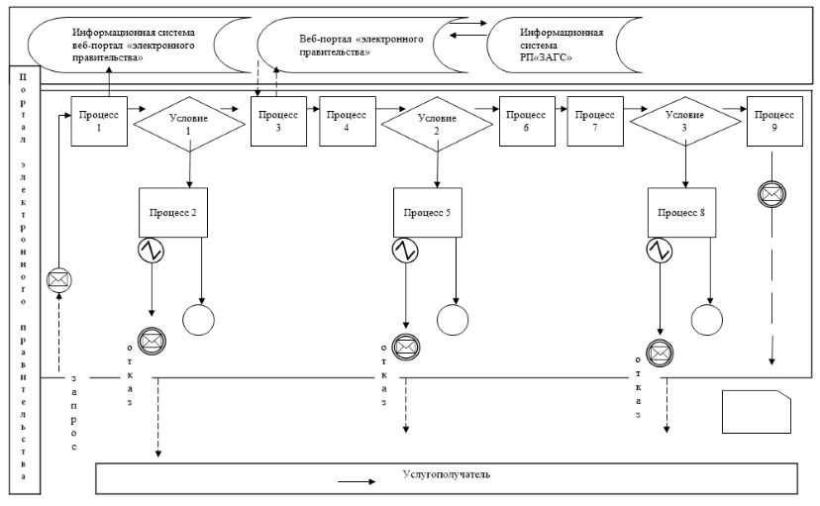

Условные обозначения:
 | Сообщение начальное
 | Сообщение промежуточное
 | Простое сообщение завершающее
 | Ошибка
 | Информационная система
   | Процесс
 | Условие
 | Поток управления
 | Поток сообщений
 | Электронный документ, предоставляемый конечному исполнителю
Приложение 2
к регламенту государственной
услуги
"Восстановление записей актов
гражданского состояния"
Справочник бизнес-процессов оказания государственной услуги
"Восстановление записей актов гражданского состояния"

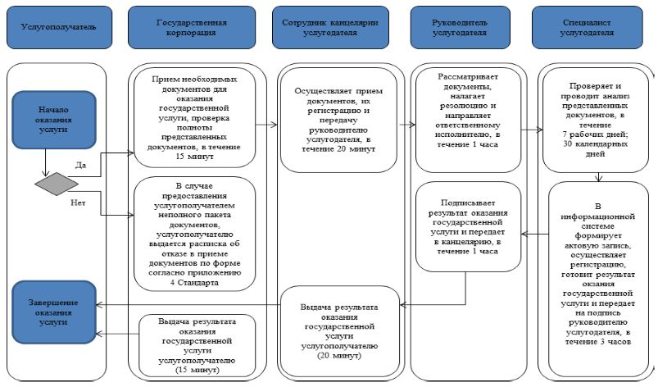

Условные обозначения:

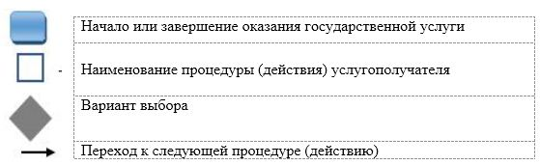

Приложение 2
к постановлению акимата
города Алматы
от 23 октября 2019 года № 4/587
Утвержден
постановлением акимата
города Алматы
23 ноября 2015 года № 4/646
Регламент государственной услуги "Регистрация смерти в том числе
внесение изменений, дополнений и исправлений
в записи актов гражданского состояния" 1. Общие положения
1. Государственная услуга "Регистрация смерти, в том числе внесение изменений, дополнений и исправлений в записи актов гражданского состояния" (далее – государственная услуга) оказывается акиматом города Алматы, через отделы регистрации актов гражданского состояния аппаратов акимов районов города Алматы (далее – услугодатель), на основании стандарта государственной услуги "Регистрация смерти, в том числе внесение изменений, дополнений и исправлений в записи актов гражданского состояния", утвержденного приказом Министра юстиции Республики Казахстан от 17 апреля 2015 года № 219 (далее – Стандарт).
Прием заявления и выдача результата оказания государственной услуги осуществляется на альтернативной основе через:
1) канцелярию услугодателя;
2) некоммерческое акционерное общество "Государственная корпорация "Правительство для граждан" (далее – Государственная корпорация);
3) веб-портал "электронного правительства" www.egov.kz (далее - портал).
2. Форма оказания государственной услуги – электронная/бумажная.
3. Результат оказания государственной услуги – свидетельство или справка о смерти, повторное свидетельство о смерти с внесенными изменениями, дополнениями и исправлениями либо мотивированный ответ об отказе в оказании государственной услуги на бумажном носителе при предъявлении документа, удостоверяющего личность, в случаях и по основаниям, предусмотренным пунктом 10 Стандарта.
На портале в "личный кабинет" услугополучателя направляется уведомление о назначении времени выдачи результата оказания государственной услуги в форме электронного документа, подписанного электронной цифровой подписью (далее – ЭЦП) уполномоченного лица услугодателя либо мотивированный ответ об отказе в оказании государственной услуги в форме электронного документа в случаях и по основаниям, предусмотренным пунктом 10 Стандарта.
Форма предоставления результата оказания государственной услуги: бумажная.
2. Описание порядка действий структурных подразделений (работников)
услугодателя в процессе оказания государственной услуги
4. Основанием для начала процедуры (действия) по оказанию государственной услуги является заявление согласно приложениям 1 или 2 к Стандарту, с приложением документов, указанные в пункте 9 Стандарта.
5. Содержание процедур (действий) процесса оказания государственной услуги и длительность его выполнения:
1) регистрация заявления сотрудником канцелярии услугодателя поступившее на портал или через Государственную корпорацию и передача его на рассмотрение руководителю услугодателя, в течение 20 (двадцати) минут;
2) рассмотрение заявления услугополучателя руководителем услугодателя, наложение резолюции (поручения и срока исполнения) и направление для рассмотрения ответственному исполнителю, в течение 30 (тридцати) минут;
3) рассмотрение ответственным исполнителем, проверка и анализ на предмет полноты представленных документов и их соответствия Кодексу Республики Казахстан "О браке (супружестве) и семье", а также иным нормативным правовым актам: в течение 3 (трех) часов – заявления о регистрации смерти; в течение 7 (семи) рабочих дней – заявления о внесении изменений, дополнений и исправлений в запись акта гражданского состояния;
4) формирование актовой записи ответственным исполнителем в информационной системе "Регистрационный пункт "Запись акта гражданского состояния" (далее – информационная система), осуществление регистрации и подготовка результата оказания государственной услуги, передача на подпись руководителю услугодателя, в течение 2 (двух) часов;
5) подписание руководителем услугодателя результата оказания государственной услуги и направление в канцелярию услугодателя, в течение 30 (тридцати) минут;
6) выдача канцелярией услугодателя результата оказания государственной услуги услугополучателю либо направление в Государственную корпорацию или в портал, не более 20 (двадцати) минут.
При необходимости дополнительной проверки документов, установленных пунктом 9 Стандарта, срок оказания услуги продлевается не более чем на 30 (тридцать) календарных дней, с уведомлением услугополучателя в течение 3 (трех) календарных дней с момента продления срока рассмотрения;
заявление о внесении изменений, дополнений и исправлений в запись акта гражданского состояния - 7 (семь) рабочих дней (день приема не входит в срок оказания государственной услуги), при необходимости запроса в другие государственные органы, срок оказания услуги продлевается не более чем на 30 (тридцать) календарных дней с уведомлением услугополучателя в течение 3 (трех) календарных дней.
6. Результаты процедуры (действия) по оказанию государственной услуги, которые служат основанием для начала выполнения следующей процедуры:
1) зарегистрированное заявление;
2) резолюция и направление для исполнения;
3) рассмотренные документы;
4) сформированная запись в информационной системе и заполненный результат оказания государственной услуги;
5) подписанный результат оказания государственной услуги;
6) выдача результата оказания государственной услуги услугополучателю или направление в Государственную корпорацию, в портал либо в канцелярию услугодателя.
3. Описание порядка взаимодействия структурных подразделений
(работников) услугодателя в процессе оказания государственной услуги
7. Перечень структурных подразделений (работников) услугодателя, которые участвуют в процессе оказания государственной услуги:
1) канцелярия услугодателя;
2) руководитель услугодателя;
3) ответственный исполнитель услугодателя.
8. В процессе предоставления государственной услуги осуществляется следующая последовательность процедур:
1) сотрудник канцелярии услугодателя принимает заявление и приложенные к нему документы, регистрирует их и передает на рассмотрение руководителю услугодателя, в течение 20 (двадцати) минут;
2) руководитель услугодателя рассматривает заявление, ставит резолюцию (поручение и срок исполнения) и направляет ответственному исполнителю, в течение 30 (тридцати) минут;
3) ответственный исполнитель проверяет и проводит анализ представленных документов на соответствие пункту 9 Стандарта, а также Кодексу Республики Казахстан "О браке (супружестве) и семье", при рассмотрении заявления о регистрации смерти – в течение 3 (трех) часов; при рассмотрении заявления о внесении изменений, дополнений и исправлений в запись акта гражданского состояния – в течение 7 (семи) рабочих дней;
4) после проверки и анализа представленных документов ответственный исполнитель в информационной системе формирует актовую запись, осуществляет регистрацию, готовит результат оказания государственной услуги и передает на подпись руководителю услугодателя в течение 2 (двух) часов;
5) руководитель услугодателя подписывает результат оказания государственной услуги и передает в канцелярию услугодателя в течение 30 (тридцати) минут;
6) сотрудник канцелярии услугодателя выдает результат государственной услуги услугополучателю, направляет в Государственную корпорацию или в портал в течение 20 (двадцати) минут.
4. Описание порядка взаимодействия с Государственной корпорацией
в процессе оказания государственной услуги
9. При приеме необходимых документов для оказания государственной услуги через Государственную корпорацию, работником Государственной корпорации проверяется полнота представленных документов. Услугополучателю выдается расписка о приеме соответствующих документов, не более 15 (пятнадцати) минут.
В случае предоставления услугополучателем неполного пакета документов согласно перечню, предусмотренному пунктом 9 Стандарта, работник Государственной корпорации отказывает в приеме заявления и выдает расписку об отказе в приеме документов по форме согласно приложению 3 к Стандарту.
Принятые документы направляются услугодателю в течение 1 (одного) рабочего дня.
Услугодатель рассматривает документы на предмет полноты и соответствия законодательству, готовит результат оказания государственной услуги и направляет их в Государственную корпорацию, при рассмотрении заявления о регистрации смерти – в течение 3 (трех) часов, при рассмотрении заявления о внесении изменений, дополнений и исправлений в запись акта гражданского состояния – в течение 7 (семи) рабочих дней.
Выдача результата государственной услуги осуществляется в Государственную корпорацию на основании расписки, при предъявлении удостоверения личности услугополучателя (либо его представителя по нотариально заверенной доверенности).
10. Порядок обращения и последовательности процедур (действий) при оказании государственной услуги через портал приведены в приложении 1 к настоящему регламенту:
1) услугополучатель осуществляет регистрацию на портале с помощью своего регистрационного свидетельства электронной цифровой подписи или использования одноразового пароля, в случае регистрации и подключения абонентского номера услугополучателя, предоставленного оператором сотовой связи, к учетной записи портала;
2) процесс 1 – прикрепление в интернет-браузер компьютера услугополучателя регистрационного свидетельства электронно-цифровой подписи, процесс ввода услугополучателем пароля (процесс авторизации) на портале для получения государственной услуги;
3) условие 1 – проверка на портале подлинности данных о зарегистрированном услугополучателе через логин, индивидуальный идентификационный номер и пароль;
4) процесс 2 – формирование в портале сообщения об отказе в авторизации в связи с имеющимися нарушениями в данных услугополучателя;
5) процесс 3 – выбор услугополучателем услуги на портале, вывод на экран формы запроса для оказания услуги и заполнение услугополучателем формы (ввод данных) с учетом ее структуры и форматных требований, прикреплением к форме запроса необходимых документов в электронном виде;
6) процесс 4 – выбор услугополучателем регистрационного свидетельства электронно-цифровой подписи для удостоверения (подписания) запроса;
7) условие 2 – проверка на портале срока действия регистрационного свидетельства электронно-цифровой подписи и отсутствия в списке отозванных (аннулированных) регистрационных свидетельств, а также соответствия идентификационных данных между Индивидуальным идентификационным номером, указанным в запросе, и Индивидуальным идентификационным номером, указанным в регистрационном свидетельстве электронно-цифровой подписи;
8) процесс 5 – формирование сообщения об отказе в запрашиваемой услуге в связи с не подтверждением подлинности электронно-цифровой подписи услугополучателя;
9) процесс 6 – удостоверение (подписание) посредством электронно-цифровой подписи услугополучателя заполненной формы (введенных данных) запроса на оказание услуги;
10) процесс 7 – регистрация электронного документа (запроса услугополучателя) в информационной системе;
11) условие 3 – проверка услугодателем соответствия представленных документов услугополучателя пункту 9 Стандарта и законодательству Республики Казахстан;
12) процесс 8 – формирование сообщения об отказе в запрашиваемой услуге в связи с неполным пакетом документов или несоответствия их законодательству Республики Казахстан;
13) процесс 9 – получение услугополучателем уведомления о дате и месте получения результата оказания государственной услуги, подписанный электронно-цифровой подписью уполномоченного лица услугодателя.
Диаграмма функционального взаимодействия информационных систем, в процессе оказания услуг приведена в приложении 1 к настоящему регламенту.
Подробное описание последовательности процедур (действий), взаимодействия структурных подразделений (работников) услугодателя в процессе оказания государственной услуги, а также описание порядка взаимодействия с иными услугодателями и (или) Государственной корпорацией и порядка использования информационных систем в процессе оказания государственной услуги отражается в справочнике бизнес-процессов оказания государственной услуги согласно приложению 2 к настоящему регламенту.
Приложение 1
к регламенту государственной
услуги
"Регистрация смерти в том
числе внесение изменений,
дополнений и исправлений
в записи актов гражданского
состояния"
Диаграмма функционального взаимодействия при оказании государственной
услуги "Регистрация смерти в том числе внесение изменений, дополнений
и исправлений в записи актов гражданского состояния" через портал

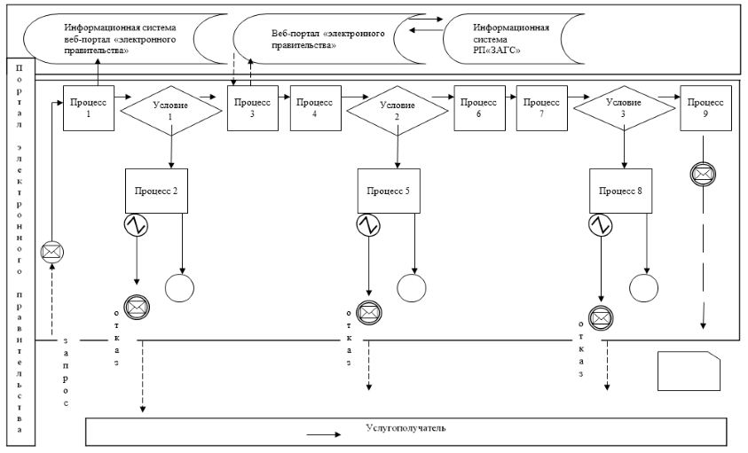

Условные обозначения:
Сообщение начальное
Сообщение промежуточное
Простое сообщение завершающее
Ошибка
Информационная система
Процесс
Условие
Поток управления
Поток сообщений
Электронный документ, предоставляемый конечному исполнителю
Приложение 2
к регламенту государственной
услуги "Регистрация смерти,
в том числе внесение изменений,
дополнений и
исправлений в записи актов
гражданского состояния"
Справочник бизнес-процессов оказания государственной услуги
"Регистрация смерти, в том числе внесение изменений, дополнений и
исправлений в записи актов гражданского состояния"

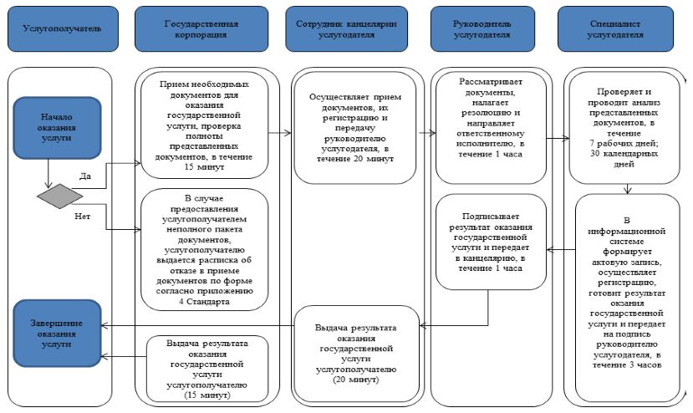

Условные обозначения:

Приложение 3
к постановлению акимата
города Алматы
от 23 октября 2019 года № 4/587
Утвержден
постановлением акимата
города Алматы
23 ноября 2015 года № 4/646
Регламент государственной услуги
"Аннулирование записей актов гражданского состояния" 1. Общие положения
1. Государственная услуга "Аннулирование записей актов гражданского состояния" (далее – государственная услуга) оказывается акиматом города Алматы через отделы регистрации актов гражданского состояния аппаратов акимов районов города Алматы (далее – услугодатель) на основании стандарта государственной услуги "Аннулирование записей актов гражданского состояния", утвержденного приказом Министра юстиции Республики Казахстан от 17 апреля 2015 года № 219 (далее – Стандарт).
Прием заявления и выдача результата оказания государственной услуги осуществляется на альтернативной основе через:
1) канцелярию услугодателя;
2) некоммерческое акционерное общество "Государственная корпорация "Правительство для граждан" (далее – Государственная корпорация);
3) веб-портал "электронного правительства" www.egov.kz (далее - портал).
2. Форма оказания государственной услуги: электронная/бумажная.
3. Результат оказания государственной услуги:
при аннулировании записи акта гражданского состояния по заявлению заинтересованных лиц, а также на основании решения суда – ответ регистрирующего органа об аннулировании записи акта гражданского состояния;
при аннулировании актовых записей об установлении отцовства, усыновлении (удочерении) (c восстановлением первично сформированного индивидуально идентификационного номера), о перемене имени, фамилии и отчества - повторное свидетельство о рождении с первоначальными данными, при необходимости справка о рождении;
при аннулировании актовой записи о расторжении брака - свидетельство о заключении соответствующего брака;
либо мотивированный ответ об отказе в оказании государственной услуги на бумажном носителе при предъявлении документа, удостоверяющего личность, в случаях и по основаниям, предусмотренным пунктом 10 Стандарта.
На портале в "личный кабинет" услугополучателя направляется уведомление о приеме электронного заявления и назначении даты аннулирования записи акта гражданского состояния в форме электронного документа, удостоверенного электронно цифровой подписью (далее – ЭЦП) уполномоченного лица услугодателя либо мотивированный ответ об отказе в оказании государственной услуги в форме электронного документа в случаях и по основаниям, предусмотренным пунктом 10 Стандарта.
Форма предоставления результата оказания государственной услуги: бумажная.
2. Описание порядка действий структурных подразделений (работников)
услугодателя в процессе оказания государственной услуги
4. Основанием для начала процедуры (действия) по оказанию государственной услуги является представление услугополучателем (либо уполномоченным представителем) документов, указанных в пункте 9 Стандарта.
5. Содержание процедур (действий) процесса оказания государственной услуги и длительность его выполнения:
1) регистрация заявления сотрудником канцелярии услугодателя поступившее на портал или через Государственную корпорацию и передача его на рассмотрение руководителю услугодателя, в течение 15 (пятнадцать) минут;
2) рассмотрение заявления услугополучателя руководителем услугодателя, наложение резолюции (поручения и срока исполнения) и направление для рассмотрения ответственному исполнителю, в течение 15 (пятнадцать) минут;
3) ответственный исполнитель услугодателя формирует актовую запись в информационной системе "Регистрационный пункт "Запись акта гражданского состояния", осуществляет регистрацию и подготовку результата оказания государственной услуги, передает на подпись руководителю:
по заявлению заинтересованных лиц или на основании решения суда – в течении 2 (двух) рабочих дней (день приема не входит в срок оказания государственной услуги), при необходимости запроса в другие государственные органы и проведения дополнительного изучения или проверки срок рассмотрения продлевается не более чем на 30 (тридцать) календарных дней, о чем сообщается услугополучателю в течение 3 (трех) календарных дней с момента продления срока рассмотрения;
на портале – получение уведомления о назначении даты аннулирования записи актов гражданского состояния – 1 (один) рабочий день;
4) руководитель услугодателя подписывает результат оказания государственной услуги и направляет ответственному исполнителю услугодателя – 10 (десять) минут;
5) ответственный исполнитель услугодателя выдает результат оказания государственной услуги услугополучателю или передает работнику Государственной корпорации – 15 (пятнадцать) минут.
6. Результаты процедуры (действия) по оказанию государственной услуги, которые служат основанием для начала выполнения следующей процедуры (действия):
1) регистрация заявления;
2) виза руководителя услугодателя;
3) проект результата оказания государственной услуги;
4) подписание руководителем услугодателя результата оказания государственной услуги;
5) выдача результата оказания государственной услуги услугополучателю.
3. Описание порядка взаимодействия структурных подразделений
(работников) услугодателя в процессе оказания государственной услуги
7. Перечень структурных подразделений услугодателя, участвующих в процессе оказания государственной услуги:
работник услугодателя;
руководитель услугодателя;
ответственный исполнитель услугодателя.
8. Описание последовательности процедур (действий) между структурными подразделениями (работниками) услугодателя:
1) работник услугодателя принимает у услугополучателя, либо работника Государственной корпорации документы, регистрирует заявление и передает руководителю услугодателя - 15 (пятнадцать) минут;
2) руководитель услугодателя ознакамливается с документами, определяет ответственного исполнителя услугодателя, налагает соответствующую визу и передает пакет документов ответственному исполнителю услугодателя - 15 (пятнадцать) минут;
3) ответственный исполнитель услугодателя изучает пакет документов услугополучателя и оформляет проект результата оказания государственной услуги и передает руководителю услугодателя:
по заявлению заинтересованных лиц или на основании решения суда – в течении 2 (двух) рабочих дней (день приема не входит в срок оказания государственной услуги), при необходимости запроса в другие государственные органы и проведения дополнительного изучения или проверки срок рассмотрения продлевается не более чем на 30 (тридцать) календарных дней, о чем сообщается услугополучателю в течение 3 (трех) календарных дней с момента продления срока рассмотрения;
на портале – получение уведомления о назначении даты аннулирования записи актов гражданского состояния – 1 (один) рабочий день;
4) руководитель услугодателя подписывает результат оказания государственной услуги и направляет ответственному исполнителю услугодателя – 10 (десять) минут;
5) ответственный исполнитель услугодателя выдает результат оказания государственной услуги услугополучателю или передает работнику Государственной корпорации – 15 (пятнадцать) минут.
4. Описание порядка взаимодействия с Государственной корпорацией и (или)
иными услугодателями, а также порядка использования информационных
систем в процессе оказания государственной услуги
9. При приеме необходимых документов для оказания государственной услуги через Государственную корпорацию, работником Государственной корпорации проверяется полнота представленных документов. Услугополучателю выдается расписка о приеме соответствующих документов, не более 15 (пятнадцать) минут.
В случае предоставления услугополучателем неполного пакета документов согласно перечню, предусмотренному пунктом 9 Стандарта, работник Государственной корпорации отказывает в приеме заявления и выдает расписку об отказе в приеме документов по форме согласно приложению 3 к Стандарту.
Принятые документы направляются услугодателю в течение 1 (одного) рабочего дня.
Услугодатель рассматривает документы на предмет полноты и соответствия законодательству, готовит результат оказания государственной услуги и направляет его в Государственную корпорацию по заявлению заинтересованных лиц или на основании решения суда - 3 (трех) рабочих дня (день приема не входит в срок оказания государственной услуги);
Выдача результата государственной услуги осуществляется в Государственной корпорации на основании расписки, при предъявлении удостоверения личности услугополучателя (либо его представителя по нотариально заверенной доверенности), длительность процедуры – 15 (пятнадцать) минут.
10. Порядок обращения и последовательности процедур (действий) при оказании государственной услуги через портал приведены в приложении 1 к настоящему регламенту:
1) услугополучатель осуществляет регистрацию на портале с помощью своего регистрационного свидетельства электронной цифровой подписи или использования одноразового пароля, в случае регистрации и подключения абонентского номера услугополучателя, предоставленного оператором сотовой связи, к учетной записи портала;
2) процесс 1 – прикрепление в интернет-браузер компьютера услугополучателя регистрационного свидетельства электронно-цифровой подписи, процесс ввода услугополучателем пароля (процесс авторизации) на портале для получения государственной услуги;
3) условие 1 – проверка на портале подлинности данных о зарегистрированном услугополучателе через логин, индивидуальный идентификационный номер и пароль;
4) процесс 2 – формирование в портале сообщения об отказе в авторизации в связи с имеющимися нарушениями в данных услугополучателя;
5) процесс 3 – выбор услугополучателем услуги на портале, вывод на экран формы запроса для оказания услуги и заполнение услугополучателем формы (ввод данных) с учетом ее структуры и форматных требований, прикреплением к форме запроса необходимых документов в электронном виде;
6) процесс 4 – выбор услугополучателем регистрационного свидетельства электронно-цифровой подписи для удостоверения (подписания) запроса;
7) условие 2 – проверка на портале срока действия регистрационного свидетельства электронно-цифровой подписи и отсутствия в списке отозванных (аннулированных) регистрационных свидетельств, а также соответствия идентификационных данных между Индивидуальным идентификационным номером, указанным в запросе, и Индивидуальным идентификационным номером, указанным в регистрационном свидетельстве электронно-цифровой подписи;
8) процесс 5 – формирование сообщения об отказе в запрашиваемой услуге в связи с не подтверждением подлинности электронно-цифровой подписи услугополучателя;
9) процесс 6 – удостоверение (подписание) посредством электронно-цифровой подписи услугополучателя заполненной формы (введенных данных) запроса на оказание услуги;
10) процесс 7 – регистрация электронного документа (запроса услугополучателя) в информационной системе;
11) условие 3 – проверка услугодателем соответствия представленных документов услугополучателя пункту 9 Стандарта и законодательству Республики Казахстан;
12) процесс 8 – формирование сообщения об отказе в запрашиваемой услуге в связи с неполным пакетом документов или несоответствия их законодательству Республики Казахстан;
13) процесс 9 – получение услугополучателем уведомления о дате и месте получения результата оказания государственной услуги, подписанный электронно-цифровой подписью уполномоченного лица услугодателя.
Диаграмма функционального взаимодействия информационных систем, в процессе оказания услуг приведена в приложении 1 к настоящему регламенту.
Подробное описание последовательности процедур (действий), взаимодействия структурных подразделений (работников) услугодателя в процессе оказания государственной услуги, а также описание порядка взаимодействия с иными услугодателями и (или) Государственной корпорацией и порядка использования информационных систем в процессе оказания государственной услуги отражается в справочнике бизнес-процессов оказания государственной услуги согласно приложению 2 к настоящему регламенту.
Приложение 1
к регламенту государственной
услуги
"Аннулирование записей актов
гражданского состояния"
Диаграмма функционального взаимодействия при оказании государственной услуги
"Аннулирование записей актов гражданского состояния" через портал

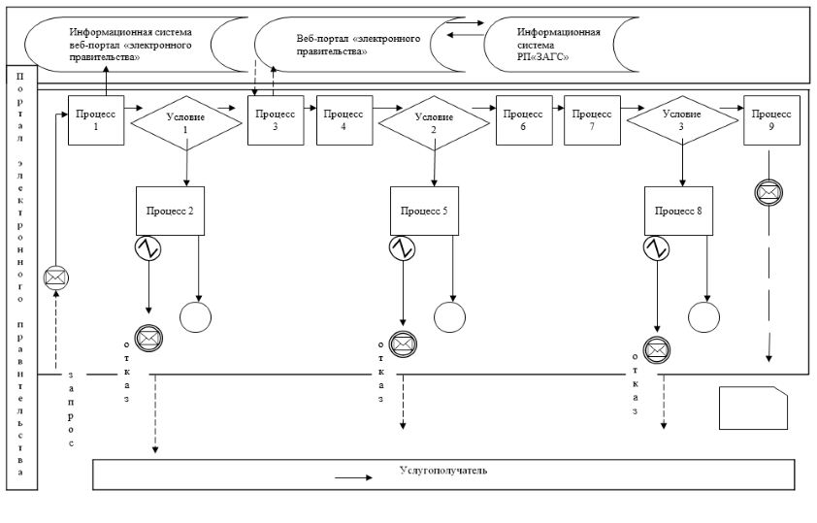

Условные обозначения:
Сообщение начальное
Сообщение промежуточное
Простое сообщение завершающее
Ошибка
Информационная система
Процесс
Условие
Поток управления
Поток сообщений
Электронный документ, предоставляемый конечному исполнителю
Приложение 2
к регламенту государственной
услуги "Аннулирование записей
актов гражданского состояния"
Справочник бизнес-процессов оказания государственной услуги
"Аннулирование записей актов гражданского состояния"

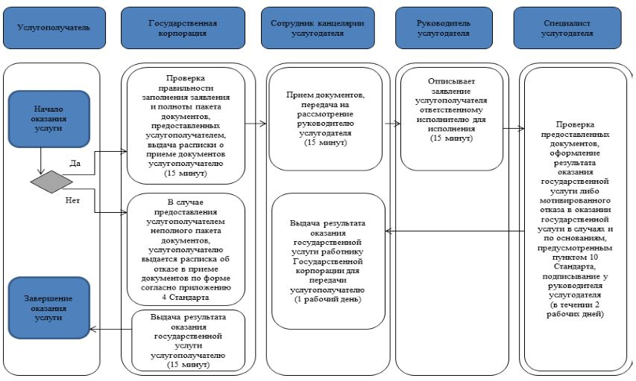

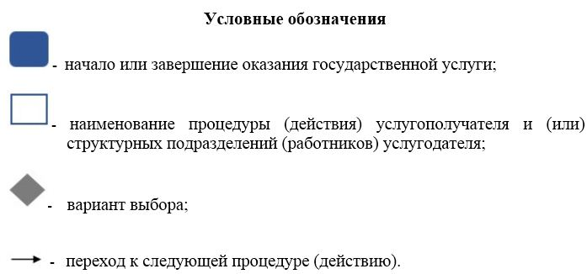

© 2012. РГП на ПХВ «Институт законодательства и правовой информации Республики Казахстан» Министерства юстиции Республики Казахстан

